Муниципальное дошкольное образовательное учреждение «Детский сад № 98»
ИНФОРМАЦИОННАЯ ГАЗЕТА
ДЛЯ РОДИТЕЛЕЙ

К А Р А М Е Л Ь К И
Декабрь
Днём декабрь всё укрыл
Белыми перинами.
Речку быстро остудил
Зеркалами — льдинами.
Щиплет уши, щиплет нос.
Снег пушистый стелется.
Злится, сердится мороз,
И поёт метелица.
В декабре пора чудес –
Сказки просыпаются,
Звёзды падают с небес,
И мечты сбываются.
Наступает Новый год
С огоньками яркими.
Будут песни, хоровод
И мешок с подарками!

НАШИ НОВОСТИ
Всю последнюю неделю ноября ребята готовились к самому важному дню уходящего года-Дню матери! Для мамочек малыши подготовили видео-поздравления, стихи, сценки, и конечно, подарки, которые они сделали своими руками, вложив в них всю любовь!
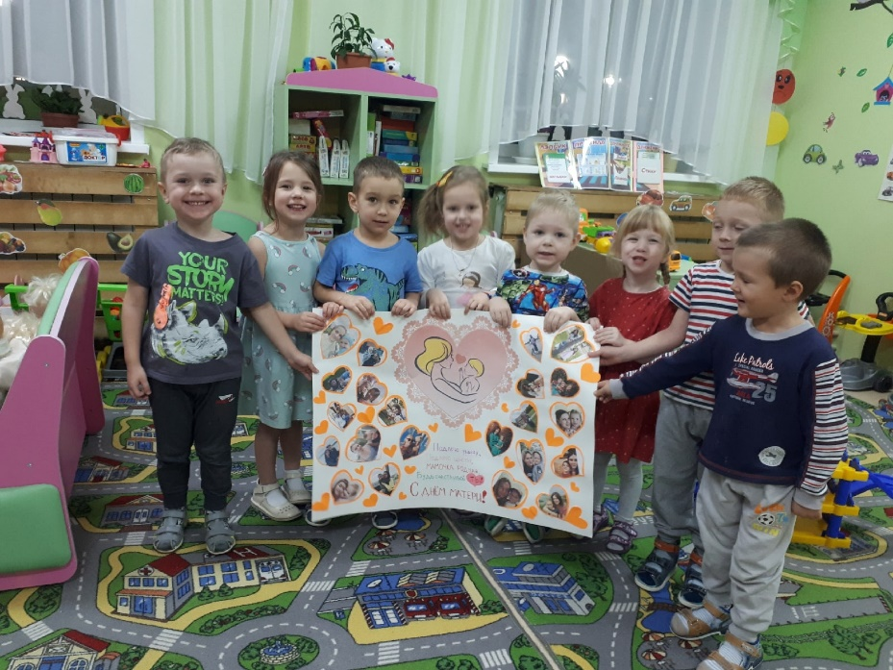

Также в ноябре в детском саду № 98 во всех возрастных группах прошли интегрированные занятия в честь праздника—День народного единства!
Педагоги познакомили ребят с историей возникновения праздника, расширили представление детей о родном крае и стране, познакомили с культурой народов, проживающих на территории России.
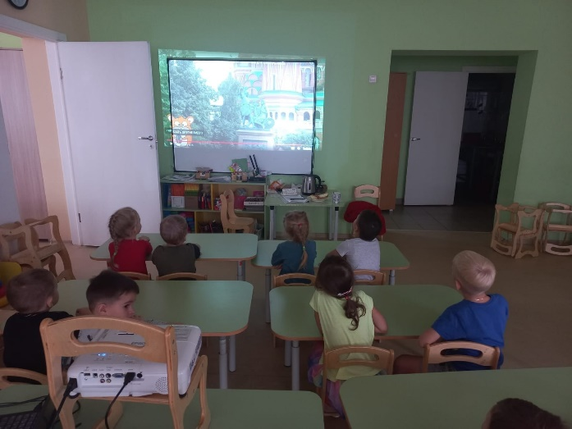
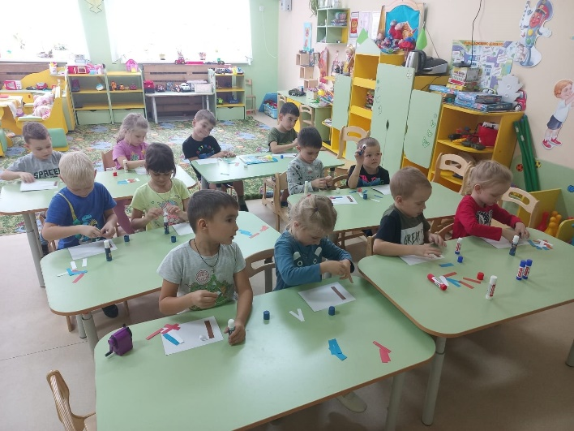

НАШИ НОВОСТИ
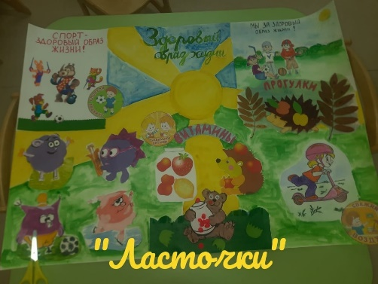
В нашем детском саду всегда можно принять участие в интересном конкурсе! В ноябре прошел конкурс стенгазет на тему "Движение-жизнь".
Все группы ДОУ приняли участие в данном конкурсе. Ребята получили огромное удовольствие не только от творческого процесса, но и от итога работы. Газеты получились яркие и красивые!
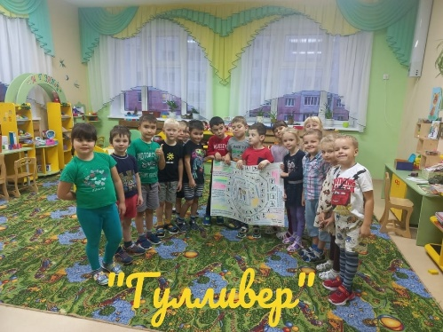
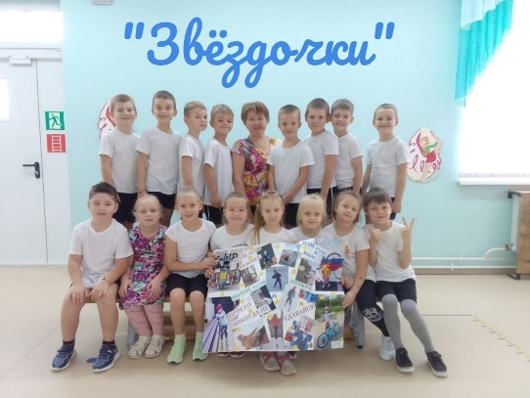

Завершение дошкольного периода и поступление в школу – это сложный и ответственный этап в жизни ребенка. Создание условий для успешной адаптации младших школьников – наша общая задача. Воспитатели, выпустившие группы в прошлом учебном году побывали на открытых уроках в школе у наших выпускников! Детский сад № 98 "Карамельки" тесно сотрудничает с МОУ "Средняя школа № 91 "ИнТех".
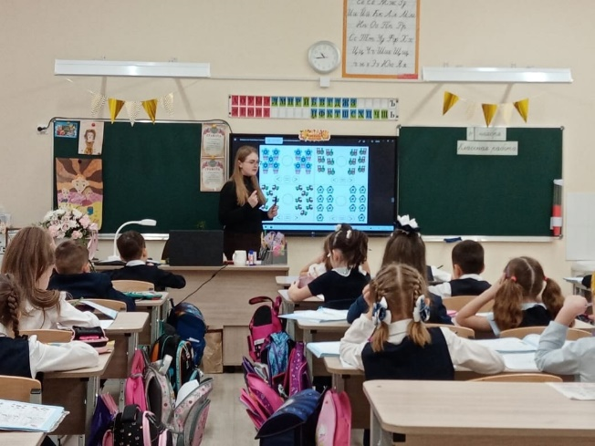
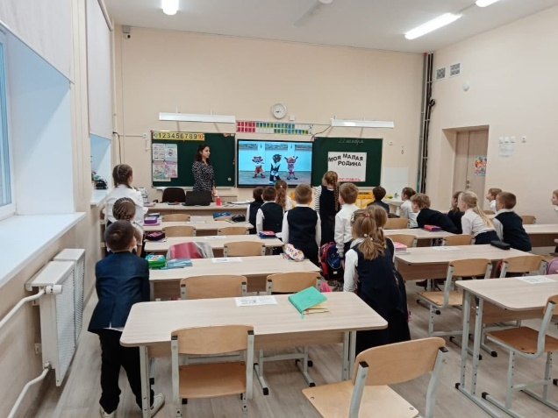

Консультация для родителей
«Безопасная прогулка»
Зима – пора интересных дел, новых впечатлений. Чтобы избежать непредвиденных ситуаций с детьми в зимнее время, убедительно просим Вас позаботиться о безопасности ваших детей.
Помните, что в это время значительно увеличивается риск уличного и бытового травматизма.
- Наденьте ребенку шапку, шарф, варежки и застегните куртку, не выходя из дома, чтобы холодный воздух не проник под одежду.
- Если вы вместе с ним на улице, следите за тем, чтобы он не бегал и не толкал других детей, объясните ему, что можно получить травмы.
- Объясните, что при игре в снежки нельзя их бросать их в голову.
- Не позволяйте детям строить снежные тоннели, которые могут обвалиться.
- Расскажите ребенку, что нельзя есть снег и грызть сосульки, а также облизывать металлические поверхности.
Безопасное катание на «ватрушках»
- Для «ватрушек» нельзя выбирать горки с уклоном больше 20 градусов,
- Нельзя использовать их в местах, где есть трамплины.
- Садиться в «ватрушку» нужно, как на стул - откинуться назад и согнуть ноги в коленях.
- Нельзя прыгать на нее с разбегу, при спуске лежать на ней, катиться друг на дружке и толпой.
- Перед началом катания нужно убедиться в отсутствии по ходу движения деревьев, камней, заборов и других препятствий.
- Во время спуска нужно следить за тем, чтобы не пересекать маршруты других катающихся.
- Спуск с горы должен иметь пологую площадку для остановки. Особая опасность - спуски, выходящие прямо на проезжую часть.
Правила безопасного поведения при гололеде
- Подберите ребенку удобную, нескользящую обувь с подошвой на микропористой основе.
- Объясните, что необходимо смотреть под ноги, обходить замерзшие лужи, склоны, лестницы.
- Расскажите, что передвигаться нужно осторожно, наступая на всю подошву.
- Объясните ребенку, что во избежание падающей сосульки или обледенелой ветки нельзя ходить вблизи зданий и деревьев.
- Предупредите: если он поскользнется, необходимо присесть, чтобы снизить высоту падения и смягчить удар о землю, сгруппироваться и упасть на бок.
Подготовила воспитатель Турова А.Н.

